本校99學年度第一學期高中部英語演講比賽決賽活動照片（100.1.5.）
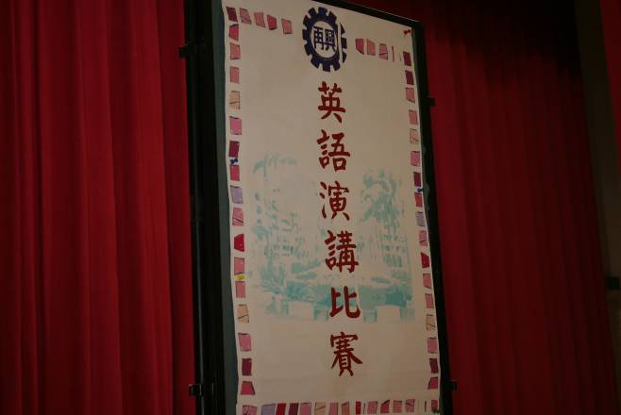 |  | 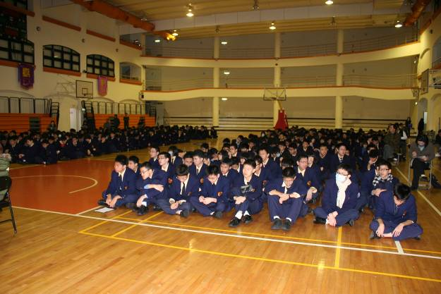
活動會場 |  | 活動會場
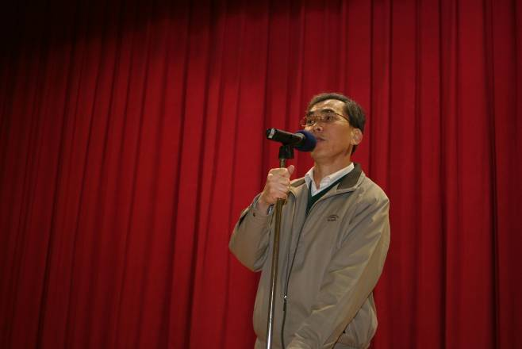 |  | 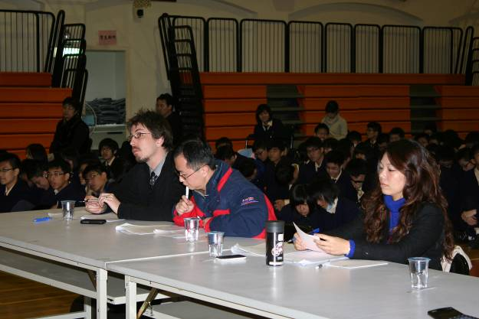
朱正宇校長主持 |  | 評審委員
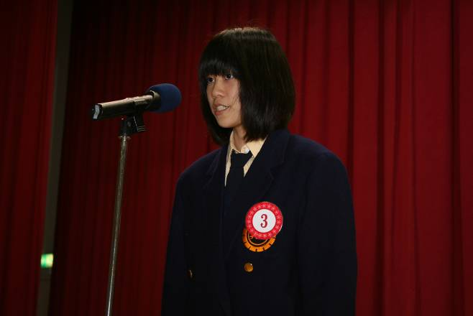 |  | 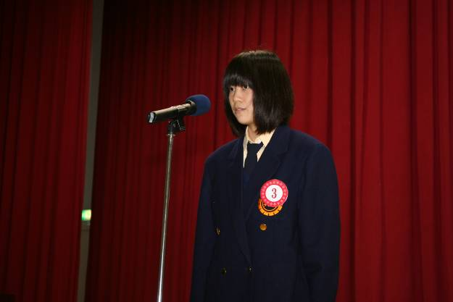
第一名：柯立珉（一智） |  | 第一名：柯立珉（一智）
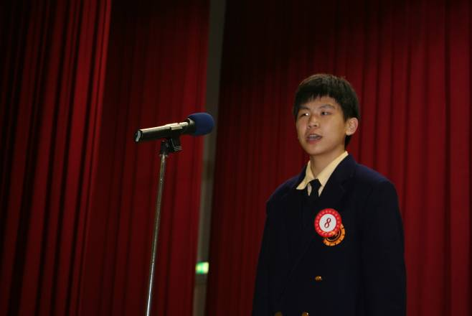 |  | 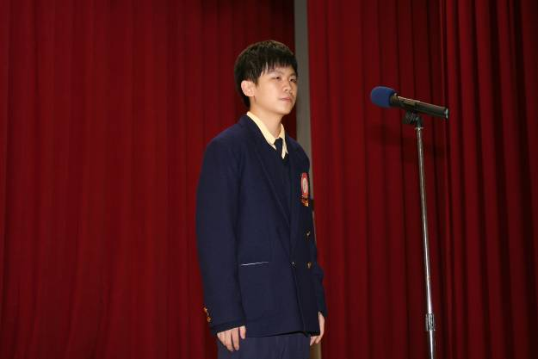
第二名：鄭方鈞（一仁） |  | 第二名：鄭方鈞（一仁）
本校99學年度第一學期高中部英語演講比賽決賽活動照片（100.1.5.）
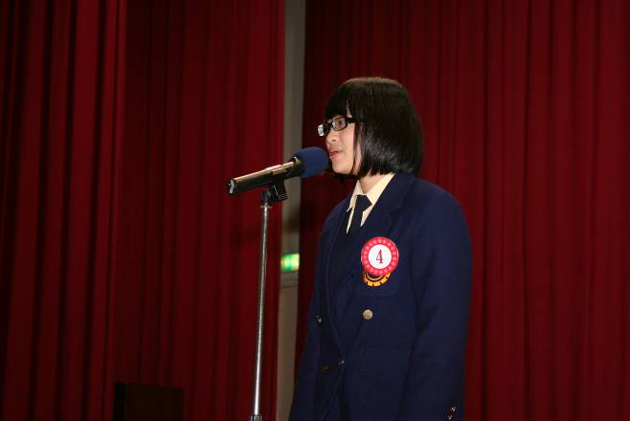 |  | 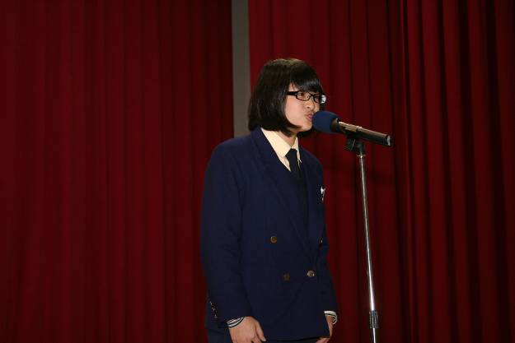
第三名：林宣妤（二勇） |  | 第三名：林宣妤（二勇）
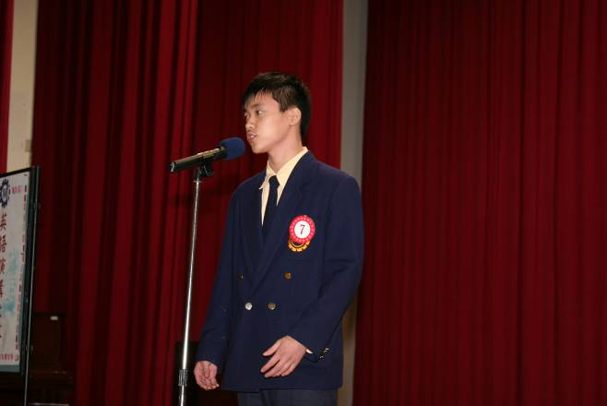 |  | 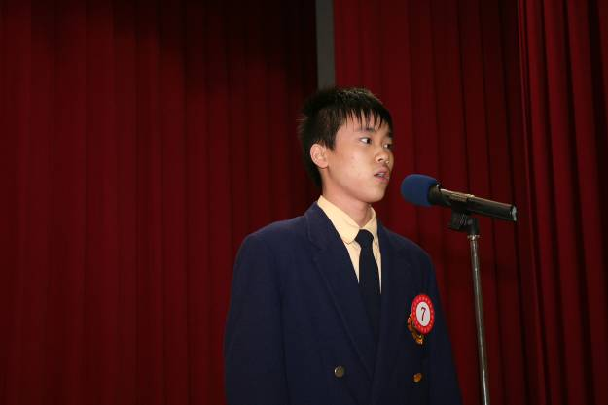
第四名：翁鈞奕（二勤） |  | 第四名：翁鈞奕（二勤）
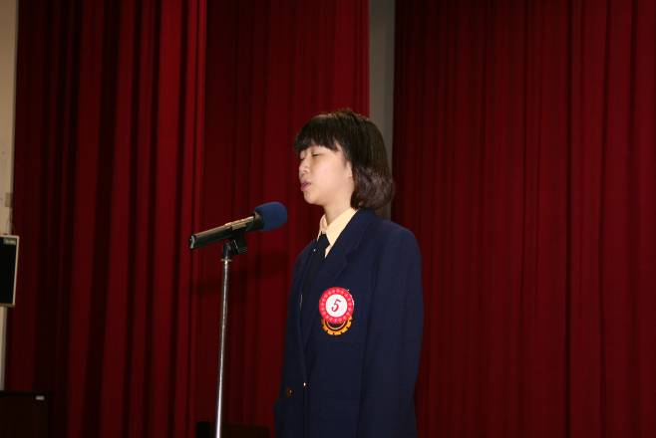 |  | 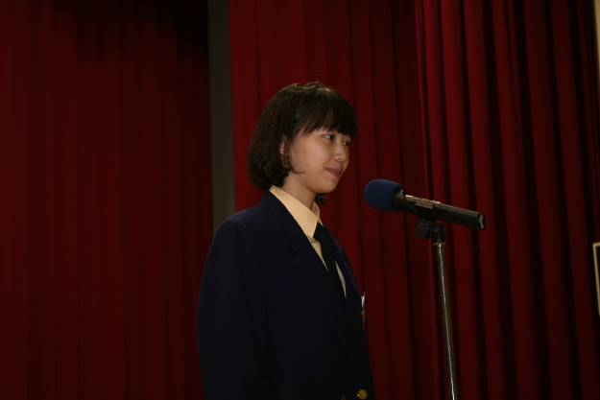
第五名：楊宜臻（一勇） |  | 第五名：楊宜臻（一勇）
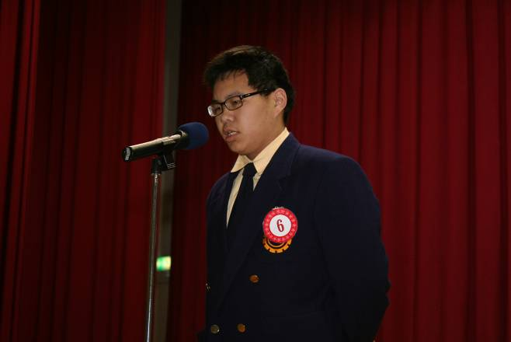 |  | 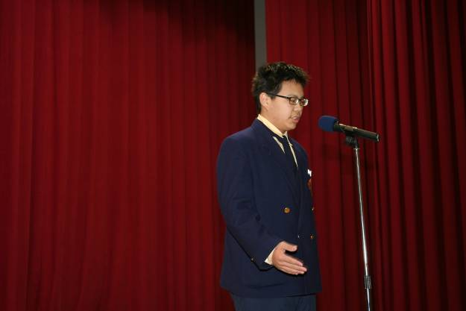
第六名：林上晏（二愛） |  | 第六名：林上晏（二愛）
本校99學年度第一學期高中部英語演講比賽決賽活動照片（100.1.5.）
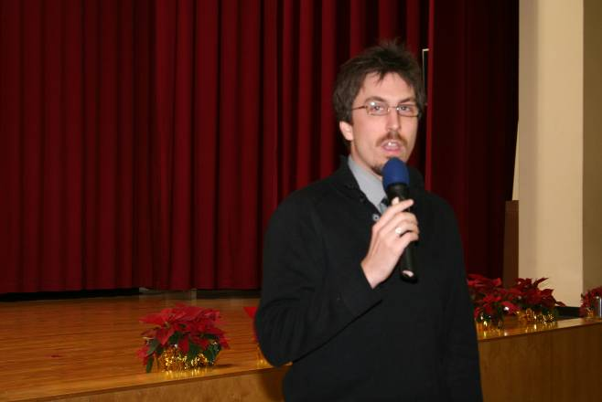 |  | 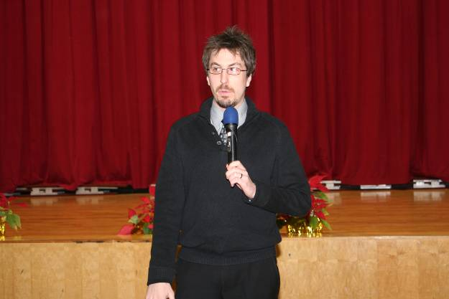
評審講評 |  | 評審講評
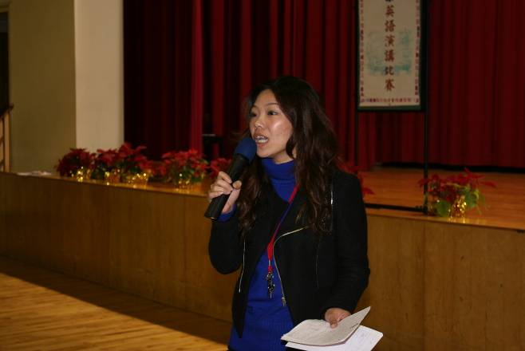 |  | 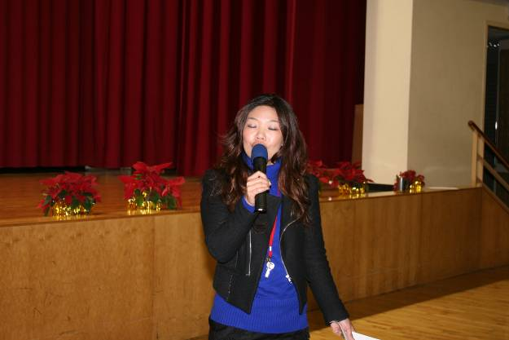
評審講評 |  | 評審講評
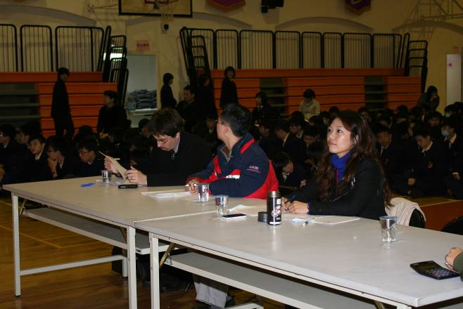 |  | 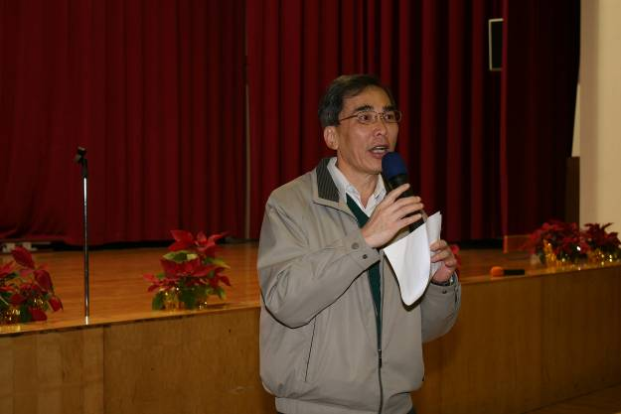
評審委員 |  | 朱校長宣布成績
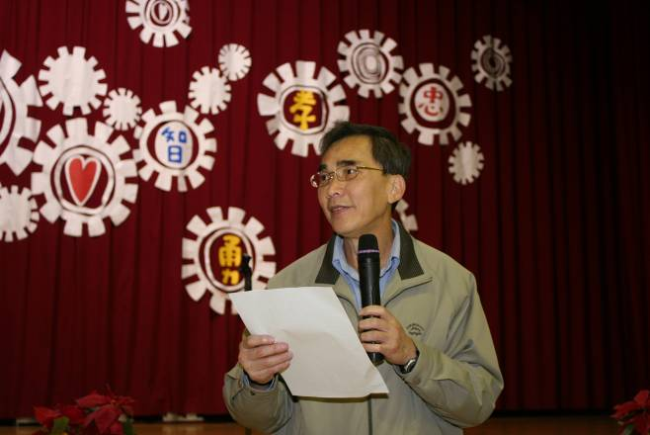 |  | 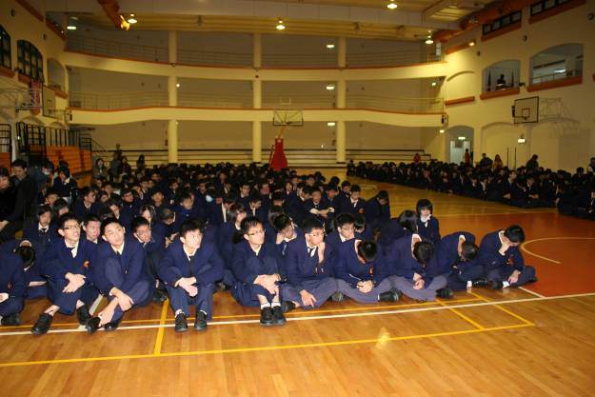
朱校長宣布成績 |  | 活動會場

